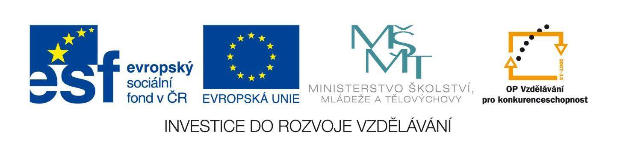
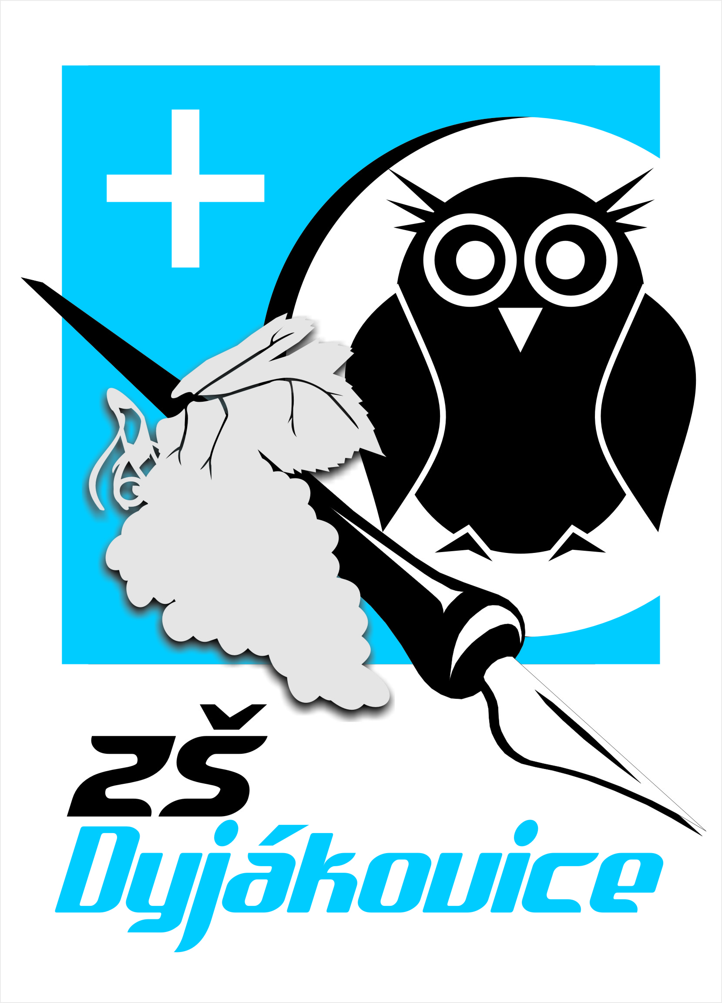
Projekt: | OP VK 1.4 709998205
Číslo projektu: | CZ.1.07/1.4.00/21.0440
Autor: | Mgr. Alena Přibíková
Číslo DUM: | Ch8 - 21
Datum ověření ve výuce: | 17. 2. 2011
Ročník: | 8.
Vzdělávací oblast: | Člověk a příroda
Vzdělávací obor: | Chemie
Tematický okruh: | Chemické prvky – základ přírody
Téma: | Kovy, polokovy, nekovy

Anotace:
- Pracovní list – opakování základních pojmů o kovech, polokovech a nekovech
- Práce s PSP

Kovy, nekovy, polokovy
- Vyřeš křížovku a doplň tajenku:
…………………………. je kovem budoucnosti. Je to velmi těžký, stříbřitě bílý kov, chemicky mimořádně odolný, nereaguje s kyselinami ani s hydroxidy. Slouží k výrobě automobilových katalyzátorů.
1
2
3
4
5
6
7

- Používají se jako polovodiče
- Slouží jako náplň do dýchacích přístrojů
- Silně reaktivní kovy
- Jediný kov v kapalném skupenství
- Nejtvrdší nerost
- Organické sloučeniny, které poškozují ozonovou vrstvu
- Prvky skupiny 17 (VII.A)

2.Zelenou barvou označ kovy, modrou barvou nekovy a červenou barvou polokovy:
železo
sodík
křemík
měď
uhlík
selen
chlor
neon
astat
bor
síra
stříbro
olovo
arsen
kyslík

Ke každému prvku doplň i jeho značku.
3.Spoj čarou odpovídající dvojice: (nebo je označ stejnou barvou)
Červenohnědý kov, výborně vede elektrický proud a teplo
Vzniká při bouřce
Nachází se v kostech a zubech, je obsažen v mléce
Má nejmenší hustotu ze všech prvků
Snadno podléhá korozi
Mají kovový lesk, vedou elektrický proud a teplo
Používá se při výrobě surového železa a jako pevné palivo
Mají charakteristický zápach a jsou zdraví škodlivé
Vápník
Měď
Železo
Koks
Halogeny
Ozon
Vodík
Kovy

Řešení: Kovy, nekovy, polokovy
- Vyřeš křížovku a doplň tajenku:
Platina je kovem budoucnosti. Je to velmi těžký, stříbřitě bílý kov, chemicky mimořádně odolný, nereaguje s kyselinami ani s hydroxidy. Slouží k výrobě automobilových katalyzátorů.
1 |  |  |  |  | P | O | L | O | K | O | V | Y
2 |  | K | Y | S | L | Í | K
3 |  | A | L | K | A | L | I | C | K | É
4 |  |  |  | R | T | U | Ť
5 |  |  |  | D | I | A | M | A | N | T
6 | F | R | E | O | N | Y
7 |  |  |  | H | A | L | O | G | E | N | Y

1. Používají se jako polovodiče
2. Slouží jako náplň do dýchacích přístrojů
3. Silně reaktivní kovy
- Jediný kov v kapalném skupenství
- Nejtvrdší nerost
- Organické sloučeniny, které poškozují ozonovou vrstvu
- Prvky skupiny 17 (VII.A)

2.Zelenou barvou označ kovy, modrou barvou nekovy a červenou barvou polokovy:
sodík
železo
křemík
uhlík
chlor
měď
selen

astat
síra
bor
neon
kyslík
arsen
olovo
stříbro
3.Spoj čarou odpovídající dvojice: (nebo je označ stejnou barvou)
Červenohnědý kov, výborně vede elektrický proud a teplo
Vzniká při bouřce
Nachází se v kostech a zubech, je obsažen v mléce
Má nejmenší hustotu ze všech prvků
Snadno podléhá korozi
Mají kovový lesk, vedou elektrický proud a teplo
Používá se při výrobě surového železa a jako pevné palivo
Mají charakteristický zápach a jsou zdraví škodlivé
Vápník
Měď
Železo
Koks
Halogeny
Ozon
Vodík
Kovy

